Техническая спецификация
ЛОТ№1 ПЕРЧАТКИ МЕДИЦИНСКИЕ

ПРИМЕРНОЕ
ИЗОБРАЖЕНИЕ
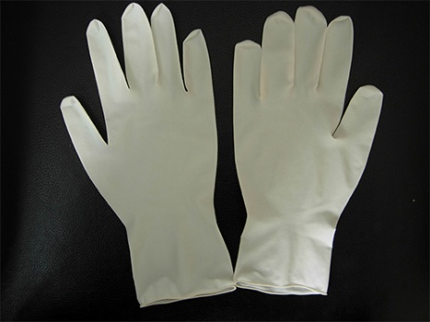
ФНКЦИОНАЛЬНОЕ НАЗНАЧЕНИЕ
Предназначены для защиты рук от легких повреждений и для защиты рук от воздействия ГСМ.

ФИЗИЧЕСКОЕ ОПИСАНИЕ И ХАРАКТЕРИСТИКИ МАТЕРИАЛА
Перчатки латексные нестерильные должны быть изготовлены из натурального латекса,
неопудренные, с валиком
• Гладкие и текстурированные.
• Имеют одинаковую форму для правой и левой руки
• Длина манжеты – не менее 230 мм
• Размеры: L, XL
Вес пары не менее 35 грамм.
Перчатки поставляются в парах.
СРОК ГОДНОСТИ
Не менее 2-х лет на момент поставки
ДОПОЛНИТЕЛЬНЫЕ УСЛОВИЯ ПОСТАВКИ
Поставку осуществить за 2 раза равными долями с интервалом 4 месяца.

Примечания:
Предоставление образца обязательно, на следующий после закрытия торга день до 13:00. Образец возврату не подлежит
Адрес : Турксибский район, район Аэропорта, улица Огарева 55, Гостиница Экипаж, 2 Этаж. Вн.тел. 4605
Ценовое предложение должно содержать следующее:
1) техническую спецификацию;
2) наименование, точные характеристики и количество поставляемых товаров (с указанием марки/модели, наименования производителя и страны происхождения).

Продавец обязан одновременно с передачей товара передать покупателю его принадлежности, а также относящиеся к нему документы (документы, удостоверяющие комплектность, безопасность, качество товара, порядок эксплуатации и т.п.), предусмотренные нормативными правовыми актами или договором.

ЛОТ №2 КИСТЬ плоская от 20 до 25 мм

ПРИМЕРНОЕ
ИЗОБРАЖЕНИЕ
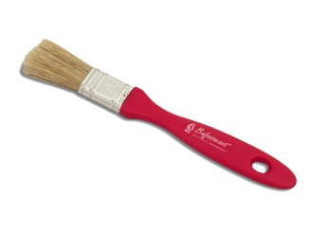

ФУНКЦИОНАЛЬНОЕ НАЗНАЧЕНИЕ
Используются для окрашивания поверхностей (наружных и внутренних)
ФИЗИЧЕСКОЕ ОПИСАНИЕ И ХАРАКТЕРИСТИКИ МАТЕРИАЛА
Кисть с деревянной ручкой, ворс кисти должен состоять MIN на 60% из натуральной шерсти. Ворсовая часть кисти должна крепиться к ручке металлической пластиной-зажимом, ворс в зажиме ручки проклеен.
СРОК ГОДНОСТИ
Не менее 2-х лет на момент поставки

Примечания:
Предоставление образца обязательно, на следующий день после закрытия торга до 13:00.
Адрес : Тюрксибский район, район Аэропорта, улица Огарева 55, Гостиница Экипаж, 2 Этаж. Вн.тел. 4605
Ценовое предложение должно содержать следующее:
1) техническую спецификацию;
2) наименование, точные характеристики и количество поставляемых товаров (с указанием марки/модели, наименования производителя и страны происхождения).

Продавец обязан одновременно с передачей товара передать покупателю его принадлежности, а также относящиеся к нему документы (документы, удостоверяющие комплектность, безопасность, качество товара, порядок эксплуатации и т.п.), предусмотренные нормативными правовыми актами или договором.

